
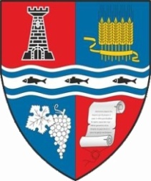

ROMÂNIA
MUNICIPIUL MARGHITA
MARGITTA MEGYEI JOGU VAROS - MARGHITA TOWN

415300 - Marghita, jud. Bihor, telefon : +40259362001
Calea Republicii, nr.1, +40359409977
Cod fiscal 4348947 fax: +40359409982
e-mail:primaria@marghita.ro
Nr.2858 din 17.03.2023

Referat de aprobare

pentruproiectul de hotarareprivindreactualizareaPlanului de analizășiacoperire a riscurilor a U.A.T. Marghita

Prezentulreferat de aprobare are la bazăprevederile art. 6 alin(3) și art.30 alin(1) și (2) din Legea nr. 24/2000, privindnormele de tehnicălegislativăpentruelaborareaactelor normative, republicată, cu modificărileșicompletărileulterioare, reprezentândinstrumentul de prezentareșimotivare a proiectuluiprivindaprobareaproiectuluiprivindreactualizareaPlanului de analizășiacoperire a riscurilor a U.A.T. Marghita
Motivareapromovăriiacestuiproiect de hotărâreestedată de prvederile art.6 din Anexa 1la OMAI nr.132/2007 și de adresa I.S.U. CrisanaBihor nr.609203 din 15.02.2023
Drept pentru care solicit Compartimentului Situații de Urgență să întocmească Raportul de specialitate privind aprobarea proiectului.

Primar
Marcel-Emil SAS-ADĂSCĂLIŢI

